

**Индер ауданы бойынша 2023-2024 жылдарға арналған жайылымдарды басқару және оларды пайдалану жөніндегі жоспарын бекіту туралы**

Атырау облысы Индер аудандық мәслихатының 2023 жылғы 29 мамырдағы № 18-VIII шешімі

      Қазақстан Республикасының 2001 жылғы 23 қаңтардағы "Қазақстан Республикасындағы жергілікті мемлекеттік басқару және өзін-өзі басқару туралы" Заңының 6-бабына және Қазақстан Республикасының 2017 жылғы 20 ақпандағы "Жайылымдар туралы" Заңының 8-бабына сәйкес, Индер аудандық мәслихаты ШЕШТІ:

      1. Осы шешімінің қосымшаларына сәйкес Индер ауданы бойынша 2023-2024 жылдарға арналған жайылымдарды басқару және оларды пайдалану жөніндегі жоспары бекітілсін.

      2. Осы шешім алғаш рет ресми жарияланған күнінен бастап он күнтізбелік күн өткен соң қолданысқа енгізіледі.

|  |  |
| --- | --- |
| *Аудандық мәслихаттың төрағасы* | *А. Рамазанов* |

|  |  |
| --- | --- |
|  | Индер аудандық мәслихатының 2023 жылғы 29 мамырдағы № 18-VIIІ шешіміне қосымша |

**Индер ауданы бойынша 2023-2024 жылдарға арналған жайылымдарды басқару және оларды пайдалану жөніндегі жоспары**

      Осы Индер ауданы бойынша 2023-2024 жылдарға арналған жайылымдарды басқару және оларды пайдалану жөніндегі жоспар (бұдан әрі – Жоспар) Қазақстан Республикасының 2017 жылғы 20 ақпандағы "Жайылымдар туралы" Заңына, Қазақстан Республикасының 2001 жылғы 23 қаңтардағы "Қазақстан Республикасындағы жергілікті мемлекеттік басқару және өзін-өзі басқару туралы" Заңына, Қазақстан Республикасы Премьер-Министрінің орынбасары-Қазақстан Республикасы Ауыл шаруашылығы министрінің 2017 жылғы 24 сәуірдегі № 173 "Жайылымдарды ұтымды пайдалану қағидаларын бекіту туралы" бұйрығына (Нормативтік құқықтық актілерді мемлекеттік тіркеу тізілімінде № 15090 тіркелген), Қазақстан Республикасы Ауыл шаруашылығы министрінің 2015 жылғы 14 сәуірдегі № 3-3/332 "Жайылымдардың жалпы алаңына түсетін жүктеменің шекті рұқсат етілетін нормасын бекіту туралы" (Нормативтік құқықтық актілерді мемлекеттік тіркеу тізілімінде № 11064 тіркелген) бұйрығына сәйкес әзірленді.

      Жоспар жайылымдарды ұтымды пайдалану, жемшөпке қажеттілікті тұрақты қамтамасыз ету және жайылымдардың тозу процестерін болғызбау мақсатында қабылданады.

      Жоспар мазмұны:

      1) ветеринариялық-санитариялық обьектілер туралы мәліметті осы Жоспардың 1-қосымшасына сәйкес;

      2) ауыл шаруашылығы жануарларын жаюдың және айдаудың маусымдық маршруттарын белгілейтін жайылымдарды пайдалану жөніндегі күнтізбелік графигін осы Жоспардың 2-қосымшасына сәйкес;

      3) құқық белгілейтін құжаттар негізінде жер санаттары, жер учаскелерінің меншік иелері және жер пайдаланушылар бөлінісінде әкімшілік-аумақтық бірлік аумағында жайылымдардың орналасу схемаларын (карталарын) осы Жоспардың 3, 4, 5, 6, 7, 8, 9-қосымшаларына сәйкес;

      4) жайылым айналымдарының қолайлы схемалары осы Жоспардың 10, 11, 12, 13, 14, 15, 16-қосымшаларына сәйкес;

      5) жайылымдардың, оның ішінде маусымдық жайылымдардың сыртқы және ішкі шекаралары мен алаңдары, жайылымдық инфрақұрылым объектілері белгіленген карталарын осы Жоспардың 17, 18, 19, 20, 21, 22, 23-қосымшаларына сәйкес;

      6) жайылым пайдаланушылардың су тұтыну нормасына сәйкес жасалған су көздеріне (көлдерге, өзендерге, тоғандарға, апандарға, суару немесе суландыру каналдарына, құбырлы немесе шахталы құдықтарға) қол жеткізу схемаларын осы Жоспардың 24, 25, 26,27, 28, 29, 30-қосымшаларына сәйкес;

      7) жайылымы жоқ жеке және (немесе) заңды тұлғалардың ауыл шаруашылығы жануарларының мал басын орналастыру үшін жайылымдарды қайта бөлу және оны берілетін жайылымдарға ауыстыру схемаларын осы Жоспардың 31, 32, 33, 34, 35, 36, 37-қосымшаларына сәйкес;

      8) аудандық маңызы бар қала, кент, ауыл, ауылдық округ маңында орналасқан жайылымдармен қамтамасыз етілмеген жеке және (немесе) заңды тұлғалардың ауыл шаруашылығы жануарларының мал басын шалғайдағы жайылымдарға орналастыру схемаларын осы Жоспардың 38, 39, 40, 41, 42, 43, 44-қосымшаларына сәйкес;

      9) тиісті әкімшілік-аумақтық бірлікте жайылымдарды ұтымды пайдалану үшін қажетті өзге де талаптарды қамтуға тиіс.

      10) жергілікті жағдайлар мен ерекшеліктерге қарай жеке ауладағы ауыл шаруашылығы жануарларын жаюға халық мұқтажын қанағаттандыру үшін қажетті жайылымдардың сыртқы мен ішкі шекаралары және алаңдары белгіленген карталарын осы Жоспардың 45, 46, 47, 48, 49, 50, 51-қосымшаларына сәйкес.

      Жайылымдарды басқару және оларды пайдалану жөніндегі жоспар:

      жайылымдарды геоботаникалық зерттеп-қараудың жай-күйі туралы мәліметтер;

      ветеринариялық-санитариялық объектілер туралы мәліметтер;

      иелерін-жайылым пайдаланушыларды, жеке және (немесе) заңды тұлғаларды көрсете отырып, ауыл шаруашылығы жануарлары мал басының саны туралы деректер;

      ауыл шаруашылығы жануарларының түрлері мен жыныстық жас топтары бойынша қалыптастырылған үйірлердің, отарлардың, табындардың саны туралы деректер;

      шалғайдағы жайылымдарда жаю үшін ауыл шаруашылығы жануарларының мал басын қалыптастыру туралы мәліметтер;

      екпе және аридтік жайылымдарда ауыл шаруашылығы жануарларын жаю ерекшеліктері;

      малды айдап өтуге арналған сервитуттар туралы мәліметтер;

      мемлекеттік органдар, жеке және (немесе) заңды тұлғалар берген өзге де деректер ескеріле отырып қабылданады.

      Әкімшілік-аумақтық бөлініс бойынша Индер ауданында 1 кент, 6 ауылдық округтер, 12 ауылдық елді-мекендер орналасқан.

**Индер ауданы территориясының жер санаттары бойынша жалпы аумағы (га)**

|  |  |  |  |
| --- | --- | --- | --- |
| №  р/с | Жер санаты | Барлығы, гектар | Соның ішінде жайылымдық |
| 1 | Жалпы жер көлемі: соның ішінде | 1 087596 | 980031 |
| 2 | Ауыл шаруашылығы мақсатындағы жерлер | 418651,7319 | 416574,2019 |
| 3 | елді мекен жерлері | 12363,56 | 9303,9200 |
| 4 | Өнеркәсiп, көлiк, байланыс, ғарыш қызметі, қорғаныс, ұлттық қауіпсіздік мұқтажына арналған жерлер және ауыл шаруашылығына арналмаған өзге де жерлер | 1 787,10 | 0 |
| 5 | Орман қорының жерлері | 15445 | 4019 |
| 6 | Су қорының жерлері | 14461 | 0 |
| 7 | Босалқы жерлер | 624371,6081 | 549955,8781 |

**Ауданның ауылдық округтары бойынша жер пайдалануы (га)**

|  |  |  |  |  |  |  |  |  |
| --- | --- | --- | --- | --- | --- | --- | --- | --- |
| №  р/с | Округ атауы | Елді мекен атауы | Территорияның жалпы көлемі, га | соның ішінде | | | | Барлық егіс көлемі, га |
| Елді мекендердің жері | Ауыл шаруашылығы мақсатындағы жер | Босалқы жер және арнайы жер қоры | Басқа |
| 1 | Индербор кенті | Индербор кенті | 7364,83 | 5012 | 2,03 | 0 | 2350,80 | 0 |
| 2 | Елтай ауылдық округі | Елтай | 88422 | 383 | 62761,8685 | 24917,1315 | 360 | 248 |
| Аққала | 2000 | 2000 | 0 | 0 | 0 |  |
| 3 | Есбол ауылдық округі | Есбол | 196317 | 759,73 | 106225,71 | 76251,56 | 13080 | 381 |
| Ынтымақ | 2000 | 2000 | 0 |  |  |  |
| 4 | Өрлік ауылдық округі | Өрлік | 160239 | 551,64 | 43339,92 | 115565,44 | 782 | 139 |
| 5 | Көктоғай ауылдық округі | Көктоғай | 260251 | 434,30 | 93158,6734 | 165080,0266 | 1578 | 310 |
| 6 | Бөдене ауылдық округі | Бөдене | 53479,17 | 406 | 15187 | 24287,17 | 13599 | 159 |
| 7 | Жарсуат ауылдық округі | Жарсуат | 317123 | 416,89 | 97976,53 | 218270,28 | 459,3 | 96 |
| Құрылыс | 100 | 100 | 0 | 0 | 0 |  |
| Қызылжар | 100 | 100 | 0 | 0 | 0 |  |
| Ақтан | 100 | 100 | 0 | 0 | 0 |  |
| Кетебай | 100 | 100 | 0 | 0 | 0 |  |

      Аудан шөл-шөлейтті аймақ зонасына жатады. Топырағы ащы, ылғалы аз, жері сорлы. Өсетін шөптер негізінен жусан, жусан-бүйіргенді, сұр-жусанды және жусан тұқымдастар, ащы жерлерге көкпек, ебелек, бұйырғын, адыраспан өссе, құмды жерлерге қияқ, еркек, қияқ боз, селеу, тағы басқа шөптер өседі. Кей жылдары, көктем ылғалды, жылы болғанда сәуірдің ортасынан бастап эфемерлер (мортық, қоңыр бас, сіңбірік, мысық құйрық) сияқты шөптер өсе бастайды. Бұл шөптер бір жарым айларда қурай бастайды. Жайылымды тиімді пайдалану, оның тозуына жол бермеу, әр малдың жақсы жейтін шөбіне қарай орналастыруға да байланысты.

      Индер ауданының қысы қоңыржай салқын, онша ұзақ емес. Жаз аудан аумағында ыстық және ұзак болады. Жауын-шашынның жылдық мөлшері 242-282 мм.

      Қар жамылғысының қалындығы 10 см-ден аспайды, желтоқсан айының екінші онкүндігінен бастап 2-3 ай бойы сақталады. Ал жазда буланушылық (ылғалды жер, су бетінен ауаға булану) 800-900 мм.

      Индер ауданының өзені - Жайық. Атырау облысының үлесіне 323 км бөлігі тиетін болса, соның 150 км-дей ұзындығы Индер ауданының жерімен солтүстіктен оңтүстікке ағып өтеді.

      Қазақстан Республикасы Премьер-Министрінің орынбасары - Қазақстан Республикасының Ауыл шаруашылығы министрінің 2016 жылғы 30 желтоқсандағы №545 бұйрығының 6 қосымшасы 1 кестеге сәйкес бір ауыл шаруашылығы жануарларына су тұтынудың және су бұрудың үлестік нормалары анықталады.

      Ауданда 7 мал қорымдары, 3 сібір жарасы көмінділері және 7 ветеринариялық пукттер бар.

      Қазіргі уақытта Индер ауданында мүйізді ірі қара 23243 бас, ұсақ мал 97531 бас, 11329 бас жылқы және 3909 түйе саналады.

      Қазақстан Республикасы Ауыл шаруашылығы министрінің 2015 жылғы 14 сәуірдегі №3-3/332 "Жайылымдардың жалпы алаңына түсетін жүктеменің шекті рұқсат етілетін нормасын бекіту туралы" бұйрығына, Қазақстан Республикасы Премьер-Министрінің орынбасары - Қазақстан Республикасы Ауыл шаруашылығы министрінің 2017 жылғы 24 сәуірдегі №172 "Жайылымның жалпы алаңы жүктемесінің шекті рұқсат етілетін нормасын бекіту туралы" Қазақстан Республикасы Ауыл шаруашылығы министрінің 2015 жылғы 14 сәуірдегі №3-3/332 бұйрығына өзгерістер енгізу туралы" бұйрығына сәйкес жайылымдардың жалпы алаңына түсетін жүктеменің шекті рұқсат етілетін нормасы: ірі қара мал - 18,0 га/бас, қой мен ешкілер - 3,6 га/бас, жылқы - 21,6 га/бас, түйе - 25,2 га/бас.

**Жайылымдардың жалпы алаңына түсетін жүктеменің шекті рұқсат етілетін нормасы**

|  |  |  |  |  |  |  |  |  |  |  |  |
| --- | --- | --- | --- | --- | --- | --- | --- | --- | --- | --- | --- |
| Табиғи  аймақ | Экологиялық географиялық аудандар (кіші аймақтар) | Жайылым типі (басымы) | Жайылымның орташа өндіру шығымдылығы/жем шөп өлшемі, центнер/гектар белдем тармағы | Қалпына келтірілген және деградацияланған алқаптардағы ауыл шаруашылығы жануарларының 1 басына арналған жайылым алаңының нормасы, гектар | | | | | | | |
| Ірі қара  мал | | Ұсақ мал | | Жылқы | | Түйе | |
| қалпына келтірілген | қалпына келтірілген | қалпына келтірілген | қалпына келтірілген | қалпына келтірілген | қалпына келтірілген | қалпына келтірілген | қалпына келтірілген |
| Шөл | Далаланған шөл (жартылай шөлейт) | Шағырлы - түрлі шөптесінді, жусанды - еркек шөпті, кейде жүзгенмен бұталанған | 240-260 | 18,0 | 26,5 | 3,6 | 5,3 | 21,6 | 31,8 | 25,2 | 37,1 |

      Ауданның кейбір ауылдық округтерінде жеке шаруашылықтардағы (елді мекен шегінде) мал басының өсуіне байланысты 142537 га жайылымдық алқаптардың жетіспеушілігі байқалады, атап айтқанда Индрбор кентінде 49562 га, Бөдене ауылдық округінде 19342 га, Елтай ауылдық округінде 66833 га, Өрлік ауылдық округінде 6800 га.

      Шаруа қожалықтарында жайылымдық жерлердің жетіспеушілігі байқалмайды. Барлық аудан көлеміндегі мал басына шаққанда 142537 га жайылымдық алқаптардың жетіспеушілігі байқалады.

      Бұл мәселелерді шешу үшін мемлекеттік қордан жайылымдық алқаптарды ұтымды бөлу және елді мекен, ауыл шаруашылық мақсатындағы және Индер ауданының қордағы жерлерінен бөлу және елді мекен маңына жақын орналасқан жер телімдерін мемлекет мұқтажына алу есебінен ұлғайту қажет.

      Күні бүгін Индер ауданының босалқы жер қорында 549955,8781 га жайылымдық жер учаскелері бар.

|  |  |
| --- | --- |
|  | Индер ауданы бойынша 2023-2024 жылдарға арналған жайылымдарды басқару және оларды пайдалану жөніндегі жоспарға 1-қосымша |

**Ветеринариялық-санитариялық обьектілер туралы мәлімет**

|  |  |  |  |  |
| --- | --- | --- | --- | --- |
| №  р/с | Ауылдық округ | Мал қорымдары | Сібір жарасы көмінділері | Ветеринарлық пункттер |
| 1 | Индербор кенті | 1 |  | 1 |
| 2 | Елтай | 1 |  | 1 |
| 3 | Есбол | 1 | 1 | 1 |
| 4 | Өрлік | 1 |  | 1 |
| 5 | Көктоғай | 1 | 1 | 1 |
| 6 | Бөдене | 1 |  | 1 |
| 7 | Жарсуат | 1 | 1 | 1 |
| Барлығы | | 7 | 3 | 7 |

|  |  |
| --- | --- |
|  | Индер ауданы бойынша 2023-2024 жылдарға арналған жайылымдарды басқару және оларды пайдалану жөніндегі жоспарға 2-қосымша |

**Ауыл шаруашылығы жануарларын жаюдың және айдаудың маусымдық маршруттарын белгілейтін жайылымдарды пайдалану жөніндегі күнтізбелік графигі**

|  |  |  |  |  |
| --- | --- | --- | --- | --- |
| № | Ауылдық  округ атауы | Шалғай жайылымға малдардың айдап шығарылу мерзімі | Шалғай жайылымнан малдардың қайтарылу мерзімі | Ескерту |
| 1 | Индербор кенті | Наурыздың бірінші жартысы | Қарашаның екінші онкүндігі |  |
| 2 | Елтай | Наурыздың бірінші жартысы | Қарашаның екінші онкүндігі |  |
| 3 | Есбол | Наурыздың бірінші жартысы | Қарашаның екінші онкүндігі |  |
| 4 | Өрлік | Наурыздың бірінші жартысы | Қарашаның екінші онкүндігі |  |
| 5 | Көктоғай | Наурыздың бірінші жартысы | Қарашаның екінші онкүндігі |  |
| 6 | Бөдене | Наурыздың бірінші жартысы | Қарашаның екінші онкүндігі |  |
| 7 | Жарсуат | Наурыздың бірінші жартысы | Қарашаның екінші онкүндігі |  |

      Сонымен қатар жайылымның кезеңінің ұзақтығы топырақтық-климаттық аймақ зонасына байланысты, ауыл шаруашылығы жануарлар түріне, сондай-ақ жайылым өнімділігіне байланысты біркелкі құрғақ-селеулі-бетегелі-жусанды далада 150-180 күнді құрайды.

      Бұл жағдайда жайылымның ұзақтығы мүйізді ірі қара, ұсақ мүйізді малдар, жылқы және түйелер үшін максималды қар жамылғысың қалыңдығымен тереңдігіне және басқада факторларға байланысты.

|  |  |
| --- | --- |
|  | Индер ауданы бойынша 2023-2024 жылдарға арналған жайылымдарды басқару және оларды пайдалану жөніндегі жоспарға 3-қосымша |

**Құқық белгілейтін құжаттар негізінде жер санаттары, жер учаскелерінің меншік иелері және жер пайдаланушылар бөлінісінде әкімшілік-аумақтық бірлік аумағында жайылымдардың орналасу схемасы (картасы)**

**Индербор кенті**

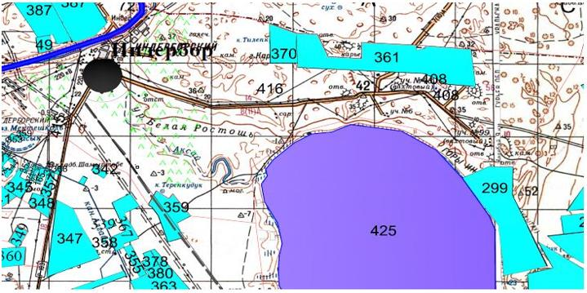

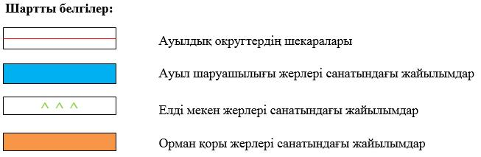

|  |  |
| --- | --- |
|  | Индер ауданы бойынша 2023-2024 жылдарға арналған жайылымдарды басқару және оларды пайдалану жөніндегі жоспарға 4-қосымша |

**Құқық белгілейтін құжаттар негізінде жер санаттары, жер учаскелерінің меншік иелері және жер пайдаланушылар бөлінісінде әкімшілік-аумақтық бірлік аумағында жайылымдардың орналасу схемасы (картасы) Елтай ауылдық округі**

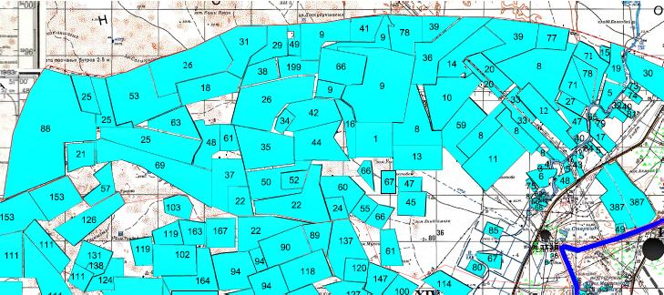

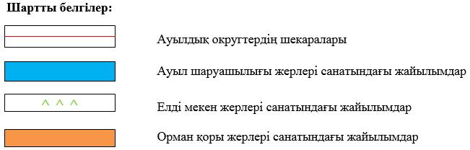

|  |  |
| --- | --- |
|  | Индер ауданы бойынша 2023-2024 жылдарға арналған жайылымдарды басқару және оларды пайдалану жөніндегі жоспарға 5-қосымша |

**Құқық белгілейтін құжаттар негізінде жер санаттары, жер учаскелерінің меншік иелері және жер пайдаланушылар бөлінісінде әкімшілік-аумақтық бірлік аумағында жайылымдардың орналасу схемасы (картасы) Есбол ауылдық округі**

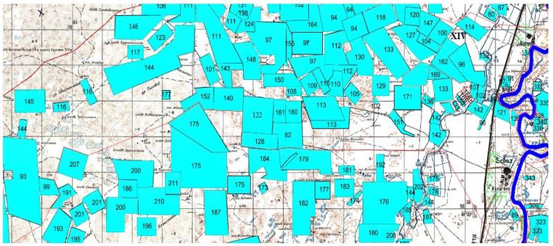

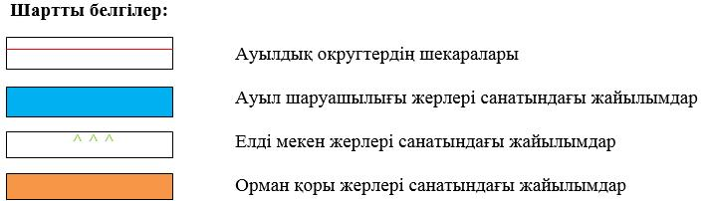

|  |  |
| --- | --- |
|  | Индер ауданы бойынша 2023-2024 жылдарға арналған жайылымдарды басқару және оларды пайдалану жөніндегі жоспарға 6-қосымша |

**Құқық белгілейтін құжаттар негізінде жер санаттары, жер учаскелерінің меншік иелері және жер пайдаланушылар бөлінісінде әкімшілік-аумақтық бірлік аумағында жайылымдардың орналасу схемасы (картасы) Өрлік ауылдық округі**

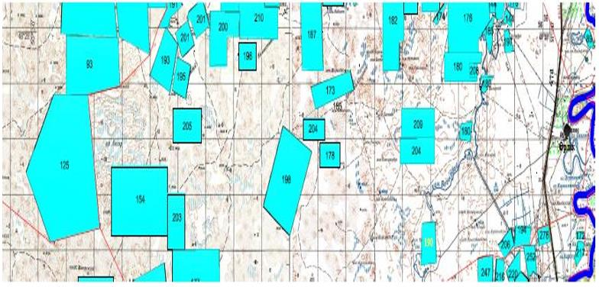

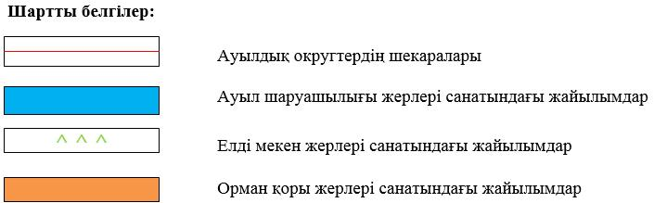

|  |  |
| --- | --- |
|  | Индер ауданы бойынша 2023-2024 жылдарға арналған жайылымдарды басқару және оларды пайдалану жөніндегі жоспарға 7-қосымша |

**Құқық белгілейтін құжаттар негізінде жер санаттары, жер учаскелерінің меншік иелері және жер пайдаланушылар бөлінісінде әкімшілік-аумақтық бірлік аумағында жайылымдардың орналасу схемасы (картасы)**

**Көктоғай ауылдық округі**

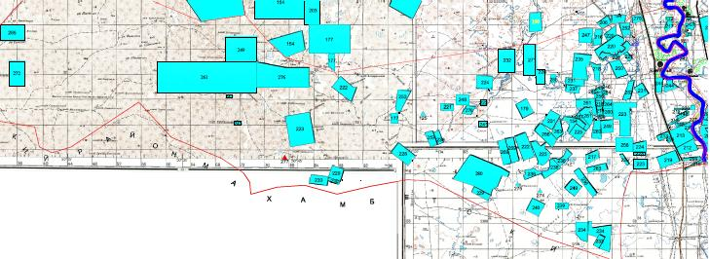

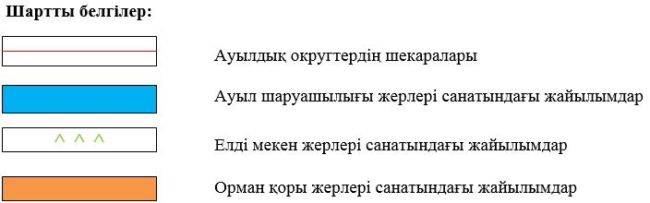

|  |  |
| --- | --- |
|  | Индер ауданы бойынша 2023-2024 жылдарға арналған жайылымдарды басқару және оларды пайдалану жөніндегі жоспарға 8-қосымша |

**Құқық белгілейтін құжаттар негізінде жер санаттары, жер учаскелерінің меншік иелері және жер пайдаланушылар бөлінісінде әкімшілік-аумақтық бірлік аумағында жайылымдардың орналасу схемасы (картасы) Бөдене ауылдық округі**

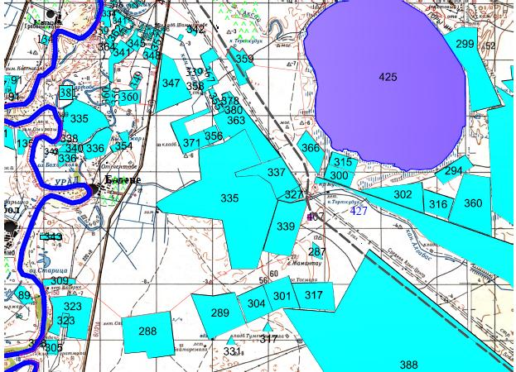

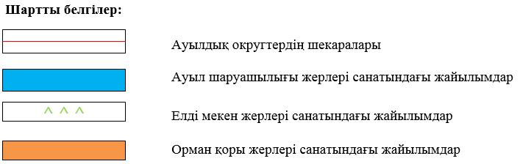

|  |  |
| --- | --- |
|  | Индер ауданы бойынша 2023-2024 жылдарға арналған жайылымдарды басқару және оларды пайдалану жөніндегі жоспарға 9-қосымша |

**Құқық белгілейтін құжаттар негізінде жер санаттары, жер учаскелерінің меншік иелері және жер пайдаланушылар бөлінісінде әкімшілік-аумақтық бірлік аумағында жайылымдардың орналасу схемасы (картасы)**

**Жарсуат ауылдық округі**

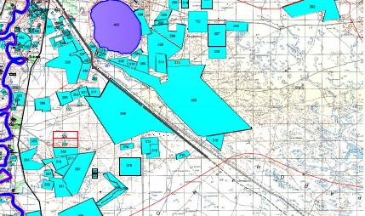

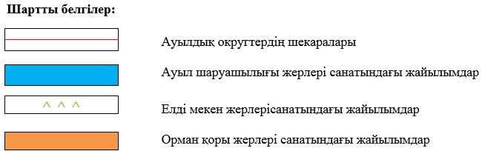

|  |  |
| --- | --- |
|  | Индер ауданы бойынша 2023-2024 жылдарға арналған жайылымдарды басқару және оларды пайдалану жөніндегі жоспарға 10-қосымша |

**Жайылым айналымдарының қолайлы схемалары Индербор кенті**

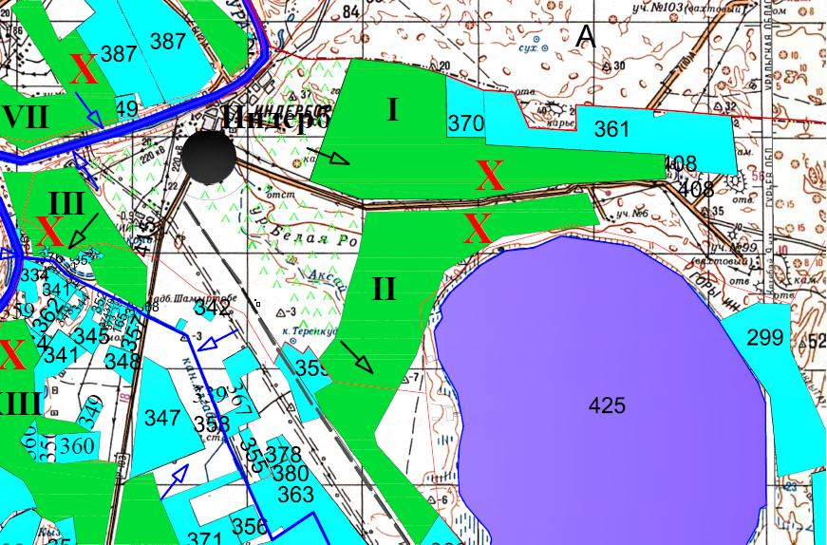

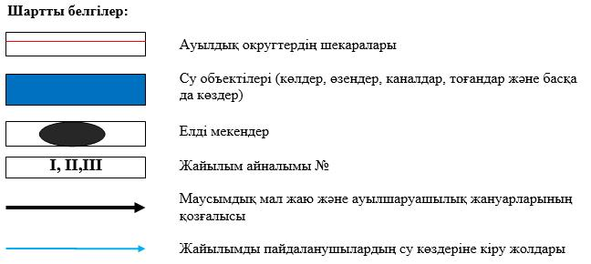

|  |  |
| --- | --- |
|  | Индер ауданы бойынша 2023-2024 жылдарға арналған жайылымдарды басқару және оларды пайдалану жөніндегі жоспарға 11-қосымша |

**Жайылым айналымдарының қолайлы схемалары**

**Елтай ауылдық округі**

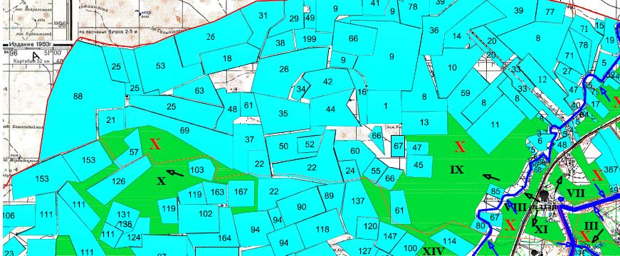

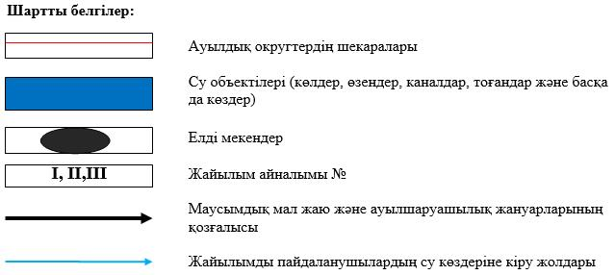

|  |  |
| --- | --- |
|  | Индер ауданы бойынша 2023-2024 жылдарға арналған жайылымдарды басқару және оларды пайдалану жөніндегі жоспарға 12-қосымша |

**Жайылым айналымдарының қолайлы схемалары**

**Есбол ауылдық округі**

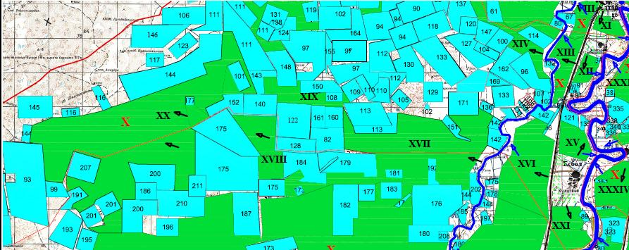

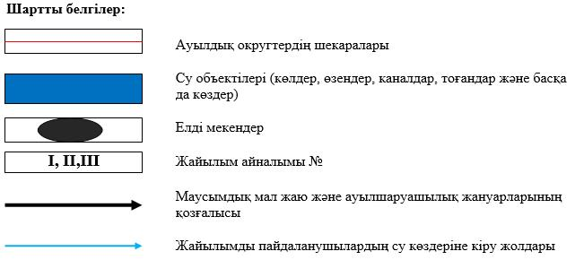

|  |  |
| --- | --- |
|  | Индер ауданы бойынша жайылымдарды басқару және оларды пайдалану жөніндегі жоспарға 13-қосымша |

**Жайылым айналымдарының қолайлы схемалары**

**Өрлік ауылдық округі**

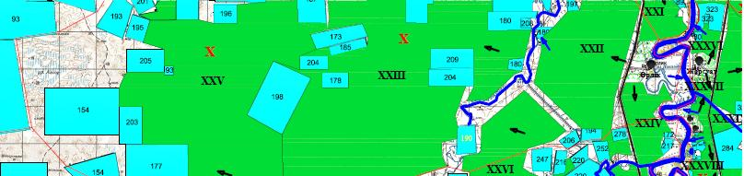

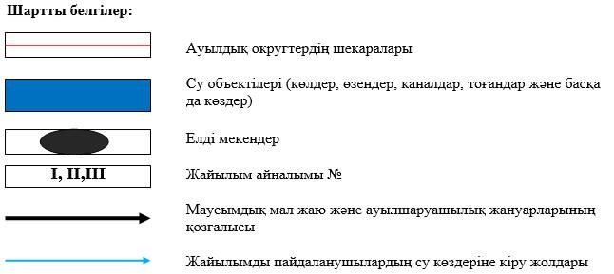

|  |  |
| --- | --- |
|  | Индер ауданы бойынша 2023-2024 жылдарға арналған жайылымдарды басқару және оларды пайдалану жөніндегі жоспарға 14-қосымша |

**Жайылым айналымдарының қолайлы схемалары**

**Көктоғай ауылдық округі**

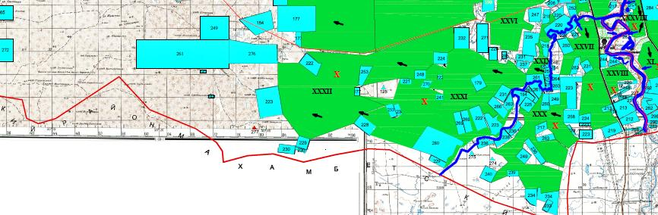

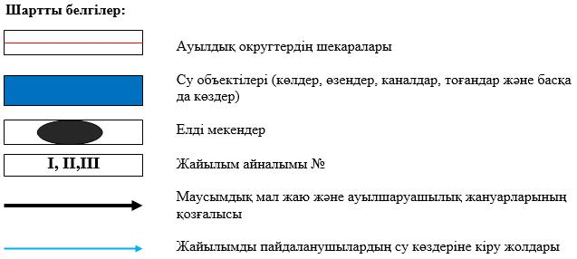

|  |  |
| --- | --- |
|  | Индер ауданы бойынша 2023-2024 жылдарға арналған жайылымдарды басқару және оларды пайдалану жөніндегі жоспарға 15-қосымша |

**Жайылым айналымдарының қолайлы схемалары**

**Бөдене ауылдық округі**

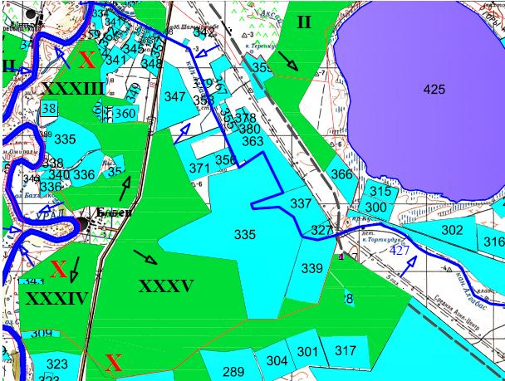

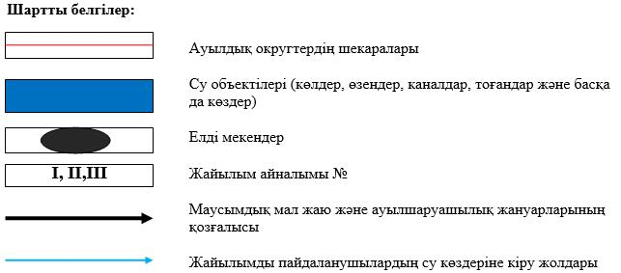

|  |  |
| --- | --- |
|  | Индер ауданы бойынша 2023-2024 жылдарға арналған жайылымдарды басқару және оларды пайдалану жөніндегі жоспарға 16-қосымша |

**Жайылым айналымдарының қолайлы схемалары**

**Жарсуат ауылдық округі**

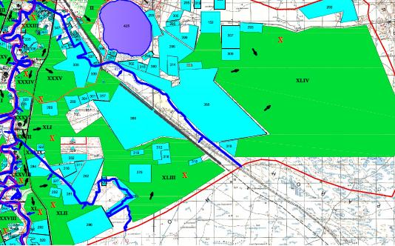

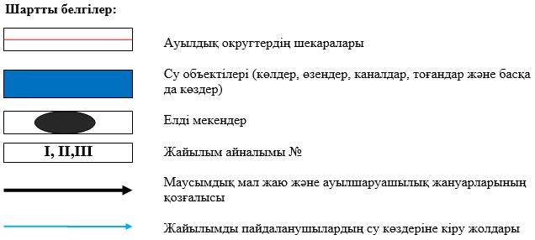

|  |  |
| --- | --- |
|  | Индер ауданы бойынша 2023-2024 жылдарға арналған жайылымдарды басқару және оларды пайдалану жөніндегі жоспарға 17-қосымша |

**Жайылымдардың, оның ішінде маусымдық жайылымдардың сыртқы және ішкі шекаралары мен алаңдары, жайылымдық инфрақұрылым объектілері белгіленген картасы**

**Индербор кенті**



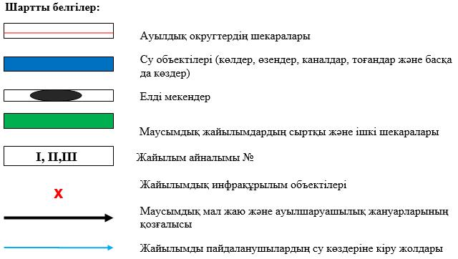

|  |  |
| --- | --- |
|  | Индер ауданы бойынша 2023-2024 жылдарға арналған жайылымдарды басқару және оларды пайдалану жөніндегі жоспарға 18-қосымша |

**Жайылымдардың, оның ішінде маусымдық жайылымдардың сыртқы және ішкі шекаралары мен алаңдары, жайылымдық инфрақұрылым объектілері белгіленген картасы**

**Елтай ауылдық округі**



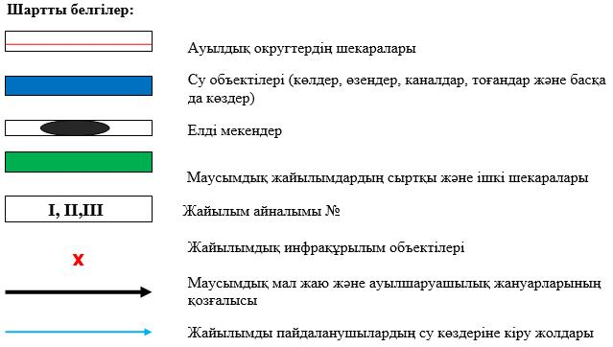

|  |  |
| --- | --- |
|  | Индер ауданы бойынша 2023-2024 жылдарға арналған жайылымдарды басқару және оларды пайдалану жөніндегі жоспарға 19-қосымша |

**Жайылымдардың, оның ішінде маусымдық жайылымдардың сыртқы және ішкі шекаралары мен алаңдары, жайылымдық инфрақұрылым объектілері белгіленген картасы**

**Есбол ауылдық округі**



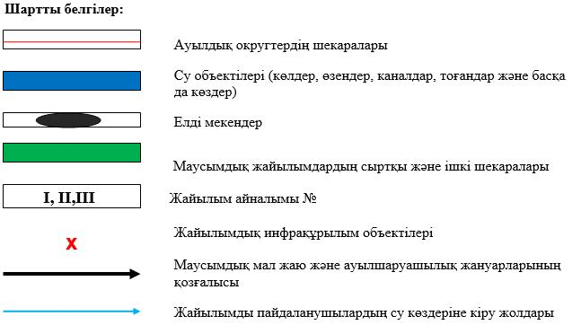

|  |  |
| --- | --- |
|  | Индер ауданы бойынша 2023-2024 жылдарға арналған жайылымдарды басқару және оларды пайдалану жөніндегі жоспарға 20-қосымша |

**Жайылымдардың, оның ішінде маусымдық жайылымдардың сыртқы және ішкі шекаралары мен алаңдары, жайылымдық инфрақұрылым объектілері белгіленген картасы**

**Өрлік ауылдық округі**

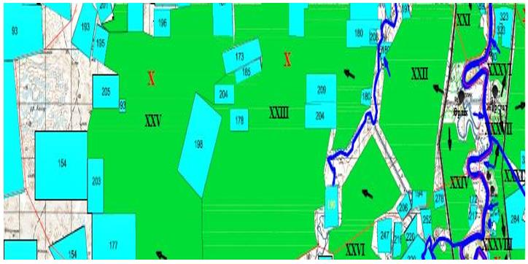

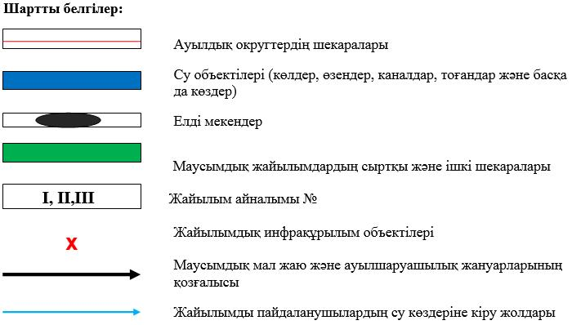

|  |  |
| --- | --- |
|  | Индер ауданы бойынша 2023-2024 жылдарға арналған жайылымдарды басқару және оларды пайдалану жөніндегі жоспарға 21-қосымша |

**Жайылымдардың, оның ішінде маусымдық жайылымдардың сыртқы және ішкі шекаралары мен алаңдары, жайылымдық инфрақұрылым объектілері белгіленген картасы**

**Көктоғай ауылдық округі**



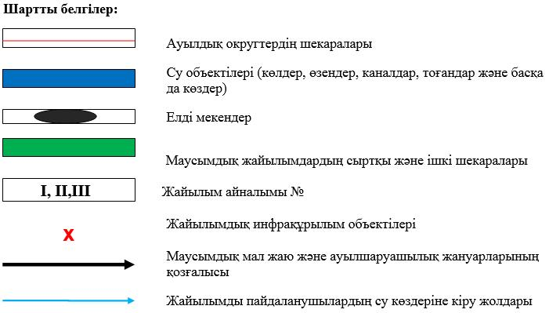

|  |  |
| --- | --- |
|  | Индер ауданы бойынша 2023-2024 жылдарға арналған жайылымдарды басқару және оларды пайдалану жөніндегі жоспарға 22-қосымша |

**Жайылымдардың, оның ішінде маусымдық жайылымдардың сыртқы және ішкі шекаралары мен алаңдары, жайылымдық инфрақұрылым объектілері белгіленген картасы**

**Бөдене ауылдық округі**



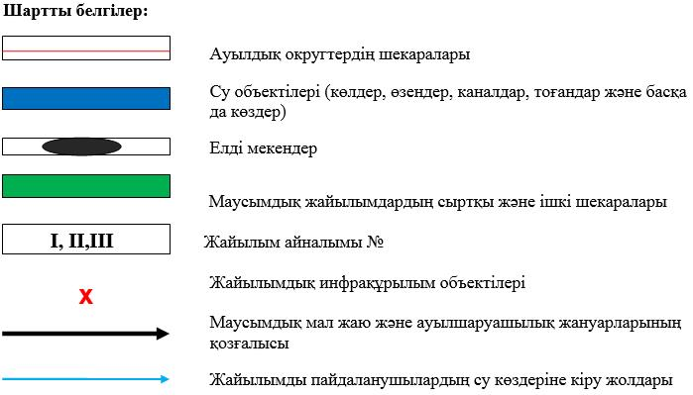

|  |  |
| --- | --- |
|  | Индер ауданы бойынша 2023-2024 жылдарға арналған жайылымдарды басқару және оларды пайдалану жөніндегі жоспарға 23-қосымша |

**Жайылымдардың, оның ішінде маусымдық жайылымдардың сыртқы және ішкі шекаралары мен алаңдары, жайылымдық инфрақұрылым объектілері белгіленген картасы**

**Жарсуат ауылдық округі**



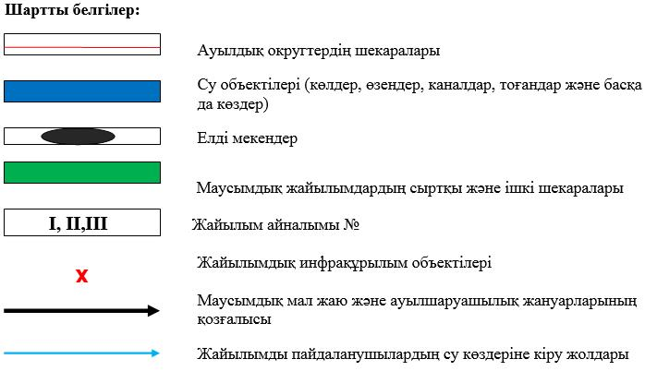

|  |  |
| --- | --- |
|  | Индер ауданы бойынша 2023-2024 жылдарға арналған жайылымдарды басқару және оларды пайдалану жөніндегі жоспарға 24-қосымша |

**Жайылым пайдаланушылардың су тұтыну нормасына сәйкес жасалған су көздеріне (көлдерге, өзендерге, тоғандарға, апандарға, суару немесе суландыру каналдарына, құбырлы немесе шахталы құдықтарға) қол жеткізу схемасы**

**Индербор кенті**

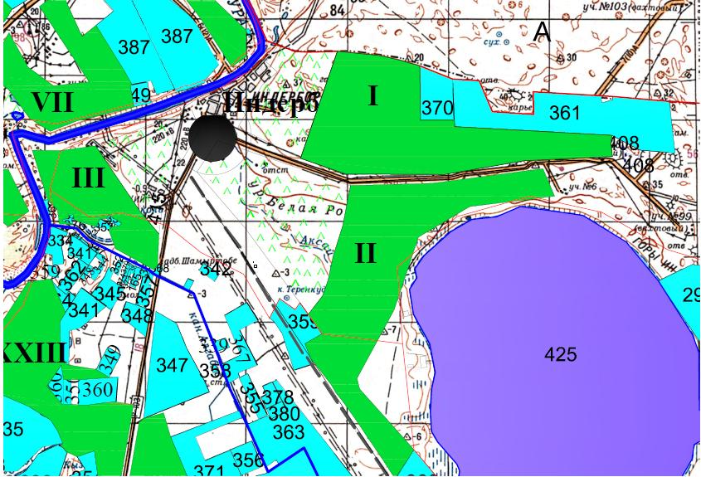

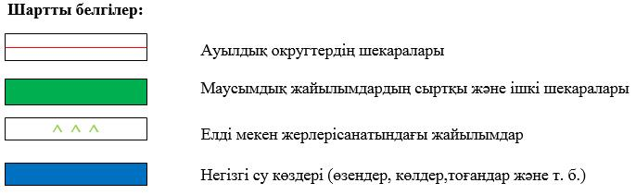

|  |  |
| --- | --- |
|  | Индер ауданы бойынша 2023-2024 жылдарға арналған жайылымдарды басқару және оларды пайдалану жөніндегі жоспарға 25-қосымша |

**Жайылым пайдаланушылардың су тұтыну нормасына сәйкес жасалған су көздеріне (көлдерге, өзендерге, тоғандарға, апандарға, суару немесе суландыру каналдарына, құбырлы немесе шахталы құдықтарға) қол жеткізу схемасы**

**Елтай ауылдық округі**

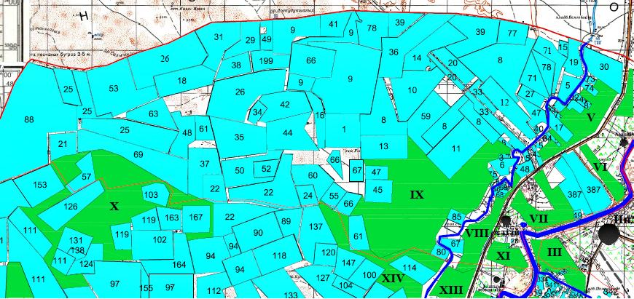

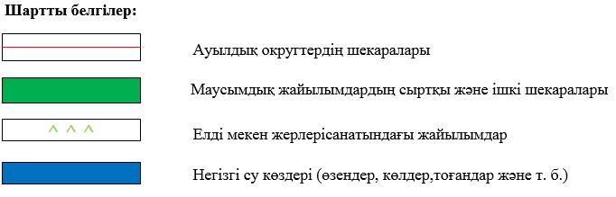

|  |  |
| --- | --- |
|  | Индер ауданы бойынша 2023-2024 жылдарға арналған жайылымдарды басқару және оларды пайдалану жөніндегі жоспарға 26-қосымша |

**Жайылым пайдаланушылардың су тұтыну нормасына сәйкес жасалған су көздеріне (көлдерге, өзендерге, тоғандарға, апандарға, суару немесе суландыру каналдарына, құбырлы немесе шахталы құдықтарға) қол жеткізу схемасы**

**Есбол ауылдық округі**

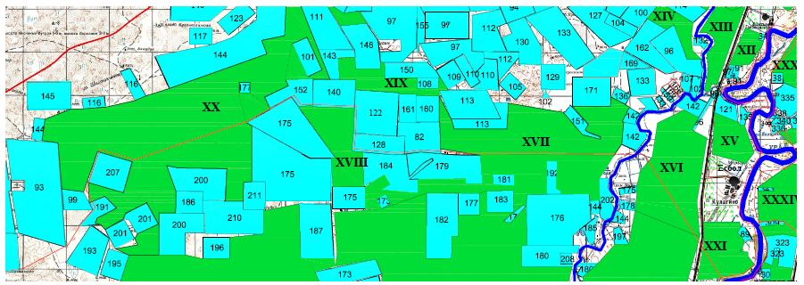

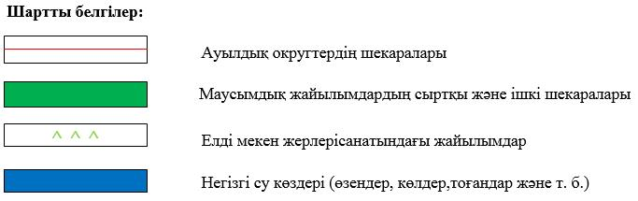

|  |  |
| --- | --- |
|  | Индер ауданы бойынша 2023-2024 жылдарға арналған жайылымдарды басқару және оларды пайдалану жөніндегі жоспарға 27-қосымша |

**Жайылым пайдаланушылардың су тұтыну нормасына сәйкес жасалған су көздеріне (көлдерге, өзендерге, тоғандарға, апандарға, суару немесе суландыру каналдарына, құбырлы немесе шахталы құдықтарға) қол жеткізу схемасы**

**Өрлік ауылдық округі**

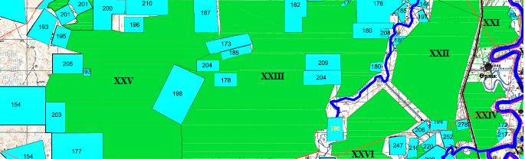

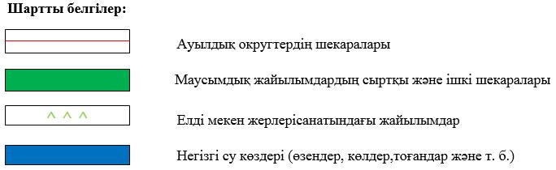

|  |  |
| --- | --- |
|  | Индер ауданы бойынша 2023-2024 жылдарға арналған жайылымдарды басқару және оларды пайдалану жөніндегі жоспарға 28-қосымша |

**Жайылым пайдаланушылардың су тұтыну нормасына сәйкес жасалған су көздеріне (көлдерге, өзендерге, тоғандарға, апандарға, суару немесе суландыру каналдарына, құбырлы немесе шахталы құдықтарға) қол жеткізу схемасы**

**Көктоғай ауылдық округі**

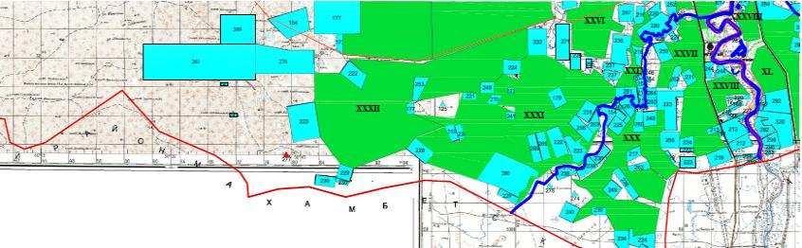

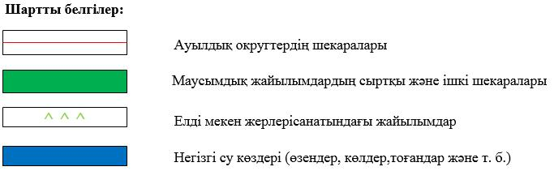

|  |  |
| --- | --- |
|  | Индер ауданы бойынша 2023-2024 жылдарға арналған жайылымдарды басқару және оларды пайдалану жөніндегі жоспарға 29-қосымша |

**Жайылым пайдаланушылардың су тұтыну нормасына сәйкес жасалған су көздеріне (көлдерге, өзендерге, тоғандарға, апандарға, суару немесе суландыру каналдарына, құбырлы немесе шахталы құдықтарға) қол жеткізу схемасы**

**Бөдене ауылдық округі**

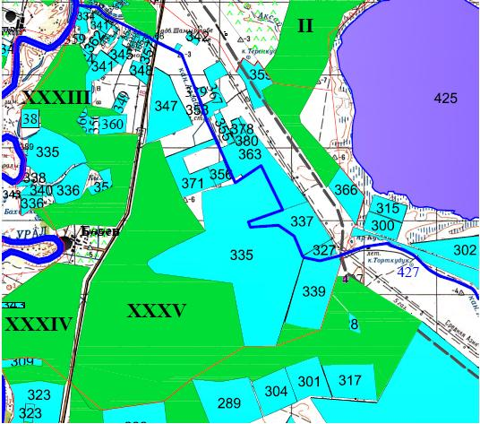

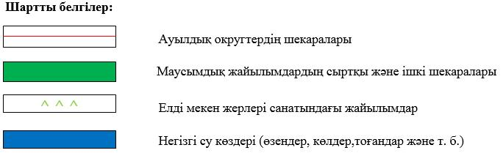

|  |  |
| --- | --- |
|  | Индер ауданы бойынша 2023-2024 жылдарға арналған жайылымдарды басқару және оларды пайдалану жөніндегі жоспарға 30-қосымша |

**Жайылым пайдаланушылардың су тұтыну нормасына сәйкес жасалған су көздеріне (көлдерге, өзендерге, тоғандарға, апандарға, суару немесе суландыру каналдарына, құбырлы немесе шахталы құдықтарға) қол жеткізу схемасы**

**Жарсуат ауылдық округі**

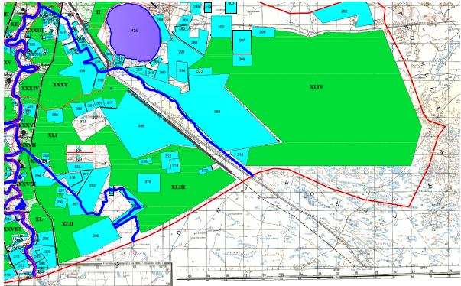

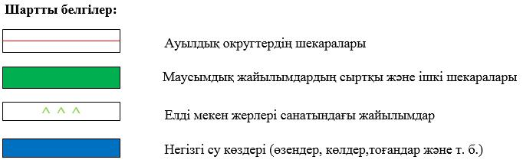

|  |  |
| --- | --- |
|  | Индер ауданы бойынша 2023-2024 жылдарға арналған жайылымдарды басқару және оларды пайдалану жөніндегі жоспарға 31-қосымша |

**Жайылымы жоқ жеке және (немесе) заңды тұлғалардың ауыл шаруашылығы жануарларының мал басын орналастыру үшін жайылымдарды қайта бөлу және оны берілетін жайылымдарға ауыстыру схемасы Индербор кенті**

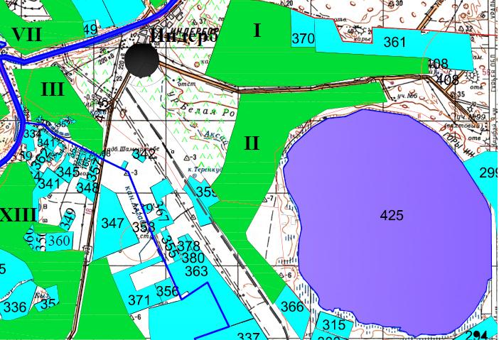

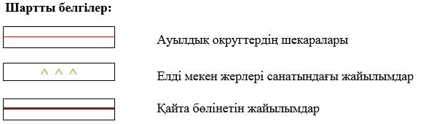

|  |  |
| --- | --- |
|  | Индер ауданы бойынша 2023-2024 жылдарға арналған жайылымдарды басқару және оларды пайдалану жөніндегі жоспарға 32-қосымша |

**Жайылымы жоқ жеке және (немесе) заңды тұлғалардың ауыл шаруашылығы жануарларының мал басын орналастыру үшін жайылымдарды қайта бөлу және оны берілетін жайылымдарға ауыстыру схемасы**

**Елтай ауылдық округі**

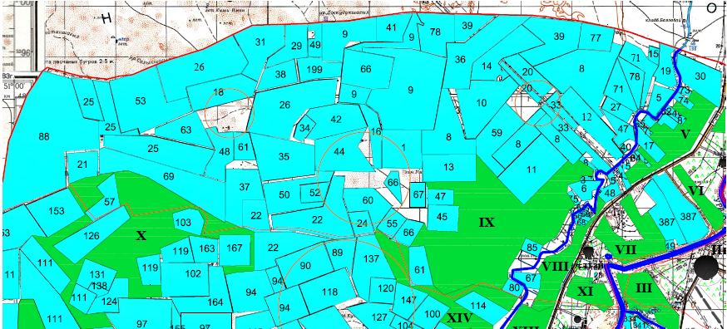

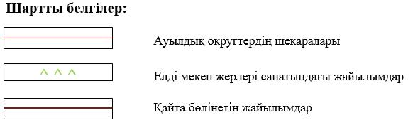

|  |  |
| --- | --- |
|  | Индер ауданы бойынша 2023-2024 жылдарға арналған жайылымдарды басқару және оларды пайдалану жөніндегі жоспарға 33-қосымша |

**Жайылымы жоқ жеке және (немесе) заңды тұлғалардың ауыл шаруашылығы жануарларының мал басын орналастыру үшін жайылымдарды қайта бөлу және оны берілетін жайылымдарға ауыстыру схемасы**

**Есбол ауылдық округі**

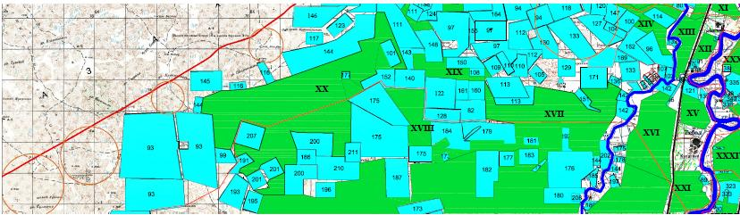

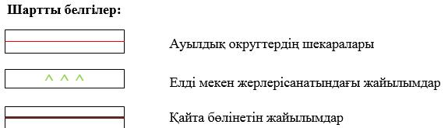

|  |  |
| --- | --- |
|  | Индер ауданы бойынша 2023-2024 жылдарға арналған жайылымдарды басқару және оларды пайдалану жөніндегі жоспарға 34-қосымша |

**Жайылымы жоқ жеке және (немесе) заңды тұлғалардың ауыл шаруашылығы жануарларының мал басын орналастыру үшін жайылымдарды қайта бөлу және оны берілетін жайылымдарға ауыстыру схемасы**

**Өрлік ауылдық округі**

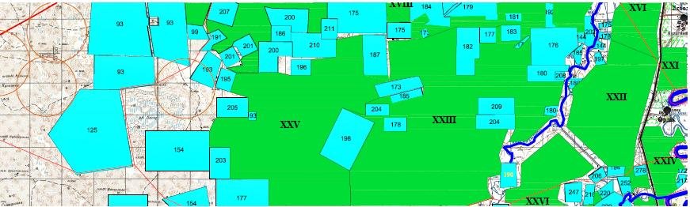

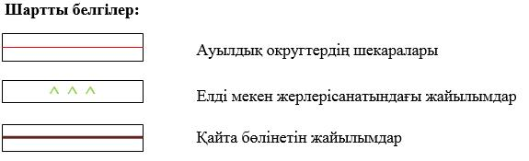

|  |  |
| --- | --- |
|  | Индер ауданы бойынша 2023-2024 жылдарға арналған жайылымдарды басқару және оларды пайдалану жөніндегі жоспарға 35-қосымша |

**Жайылымы жоқ жеке және (немесе) заңды тұлғалардың ауыл шаруашылығы жануарларының мал басын орналастыру үшін жайылымдарды қайта бөлу және оны берілетін жайылымдарға ауыстыру схемасы Көктоғай ауылдық округі**

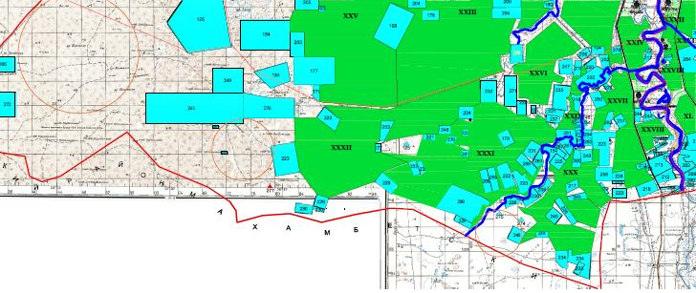

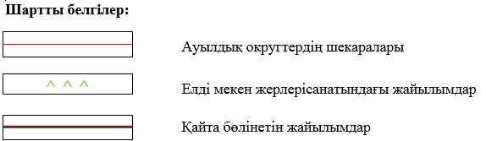

|  |  |
| --- | --- |
|  | Индер ауданы бойынша 2023-2024 жылдарға арналған жайылымдарды басқару және оларды пайдалану жөніндегі жоспарға 36-қосымша |

**Жайылымы жоқ жеке және (немесе) заңды тұлғалардың ауыл шаруашылығы жануарларының мал басын орналастыру үшін жайылымдарды қайта бөлу және оны берілетін жайылымдарға ауыстыру схемасы**

**Бөдене ауылдық округі**

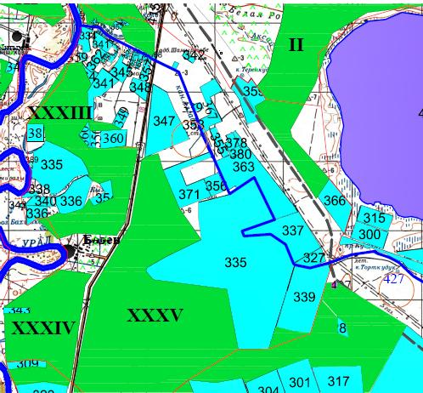

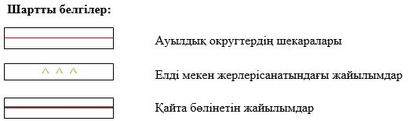

|  |  |
| --- | --- |
|  | Индер ауданы бойынша 2023-2024 жылдарға арналған жайылымдарды басқару және оларды пайдалану жөніндегі жоспарға 37-қосымша |

**Жайылымы жоқ жеке және (немесе) заңды тұлғалардың ауыл шаруашылығы жануарларының мал басын орналастыру үшін жайылымдарды қайта бөлу және оны берілетін жайылымдарға ауыстыру схемасы**

**Жарсуат ауылдық округі**

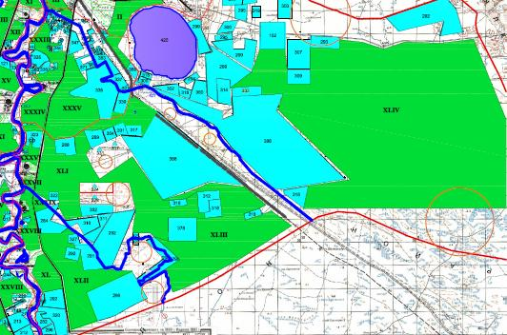

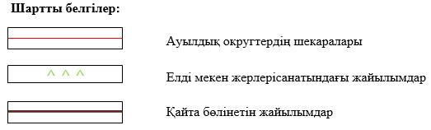

|  |  |
| --- | --- |
|  | Индер ауданы бойынша 2023-2024 жылдарға арналған жайылымдарды басқару және оларды пайдалану жөніндегі жоспарға 38-қосымша |

**Аудандық маңызы бар қала, кент, ауыл, ауылдық округ маңында орналасқан жайылымдармен қамтамасыз етілмеген жеке және (немесе) заңды тұлғалардың ауыл шаруашылығы жануарларының мал басын шалғайдағы жайылымдарға орналастыру схемасы**

**Индербор кенті**

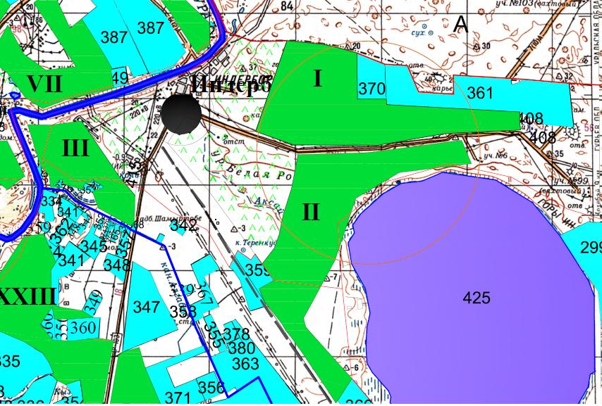

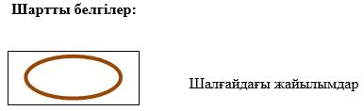

|  |  |
| --- | --- |
|  | Индер ауданы бойынша 2023-2024 жылдарға арналған жайылымдарды басқару және оларды пайдалану жөніндегі жоспарға 39-қосымша |

**Аудандық маңызы бар қала, кент, ауыл, ауылдық округ маңында орналасқан жайылымдармен қамтамасыз етілмеген жеке және (немесе) заңды тұлғалардың ауыл шаруашылығы жануарларының мал басын шалғайдағы жайылымдарға орналастыру схемасы**

**Елтай ауылдық округі**

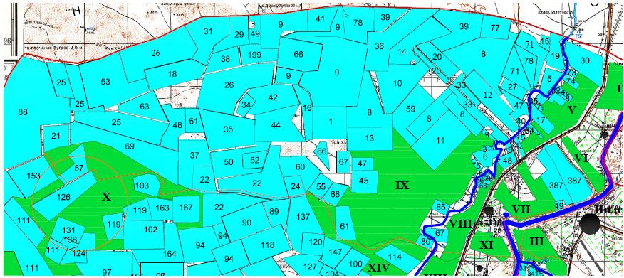

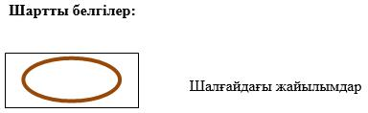

|  |  |
| --- | --- |
|  | Индер ауданы бойынша 2023-2024 жылдарға арналған жайылымдарды басқару және оларды пайдалану жөніндегі жоспарға 40-қосымша |

**Аудандық маңызы бар қала, кент, ауыл, ауылдық округ маңында орналасқан жайылымдармен қамтамасыз етілмеген жеке және (немесе) заңды тұлғалардың ауыл шаруашылығы жануарларының мал басын шалғайдағы жайылымдарға орналастыру схемасы**

**Есбол ауылдық округі**

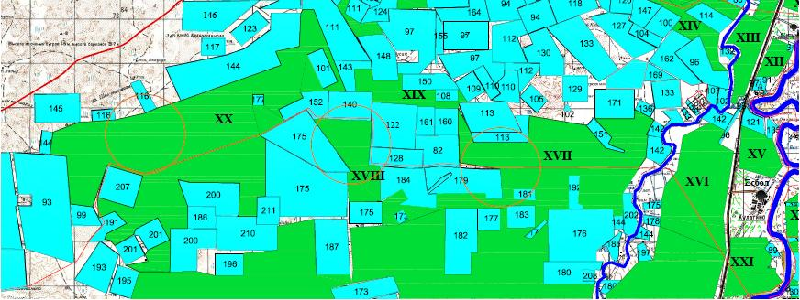

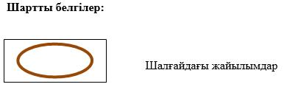

|  |  |
| --- | --- |
|  | Индер ауданы бойынша 2023-2024 жылдарға арналған жайылымдарды басқару және оларды пайдалану жөніндегі жоспарға 41-қосымша |

**Аудандық маңызы бар қала, кент, ауыл, ауылдық округ маңында орналасқан жайылымдармен қамтамасыз етілмеген жеке және (немесе) заңды тұлғалардың ауыл шаруашылығы жануарларының мал басын шалғайдағы жайылымдарға орналастыру схемасы**

**Өрлік ауылдық округі**

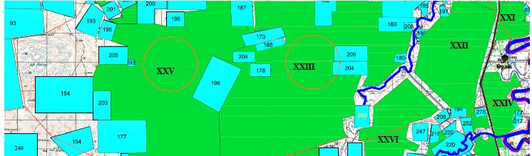

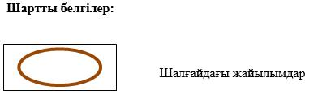

|  |  |
| --- | --- |
|  | Индер ауданы бойынша 2023-2024 жылдарға арналған жайылымдарды басқару және оларды пайдалану жөніндегі жоспарға 42-қосымша |

**Аудандық маңызы бар қала, кент, ауыл, ауылдық округ маңында орналасқан жайылымдармен қамтамасыз етілмеген жеке және (немесе) заңды тұлғалардың ауыл шаруашылығы жануарларының мал басын шалғайдағы жайылымдарға орналастыру схемасы**

**Көктоғай ауылдық округі**

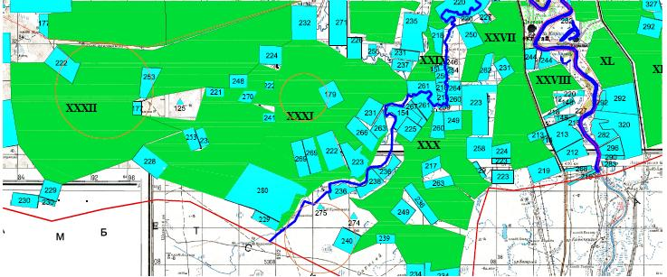

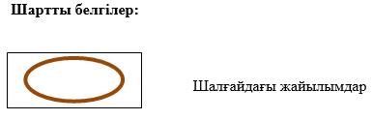

|  |  |
| --- | --- |
|  | Индер ауданы бойынша 2023-2024 жылдарға арналған жайылымдарды басқару және оларды пайдалану жөніндегі жоспарға 43-қосымша |

**Аудандық маңызы бар қала, кент, ауыл, ауылдық округ маңында орналасқан жайылымдармен қамтамасыз етілмеген жеке және (немесе) заңды тұлғалардың ауыл шаруашылығы жануарларының мал басын шалғайдағы жайылымдарға орналастыру схемасы**

**Бөдене ауылдық округі**

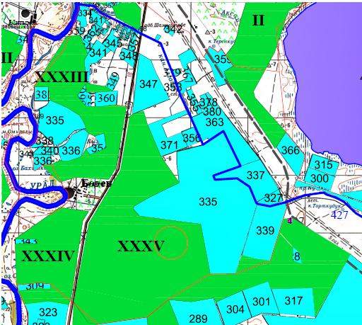

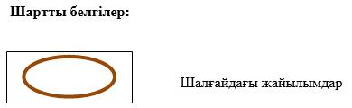

|  |  |
| --- | --- |
|  | Индер ауданы бойынша 2023-2024 жылдарға арналған жайылымдарды басқару және оларды пайдалану жөніндегі жоспарға 44-қосымша |

**Аудандық маңызы бар қала, кент, ауыл, ауылдық округ маңында орналасқан жайылымдармен қамтамасыз етілмеген жеке және (немесе) заңды тұлғалардың ауыл шаруашылығы жануарларының мал басын шалғайдағы жайылымдарға орналастыру схемасы**

**Жарсуат ауылдық округі**

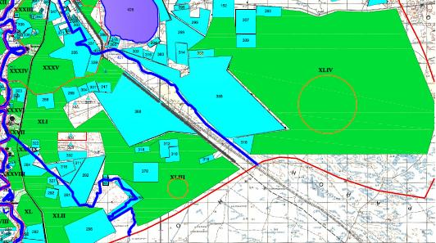

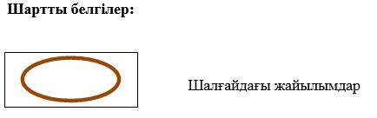

|  |  |
| --- | --- |
|  | Индер ауданы бойынша 2023-2024 жылдарға арналған жайылымдарды басқару және оларды пайдалану жөніндегі жоспарға 45-қосымша |

**Жеке ауладағы ауыл шаруашылығы жануарларын жаюға халық мұқтажын қанағатандыру үшін қажетті жайылымдардың сыртқы мен ішкі шекаралары және алаңдары белгіленген картасы**

**Индербор кенті**



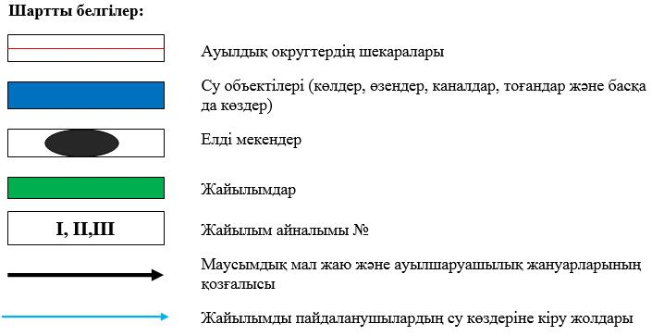

|  |  |
| --- | --- |
|  | Индер ауданы бойынша 2023-2024 жылдарға арналған жайылымдарды басқару және оларды пайдалану жөніндегі жоспарға 46-қосымша |

**Жеке ауладағы ауыл шаруашылығы жануарларын жаюға халық мұқтажын қанағатандыру үшін қажетті жайылымдардың сыртқы мен ішкі шекаралары және алаңдары белгіленген картасы**

**Елтай ауылдық округі**



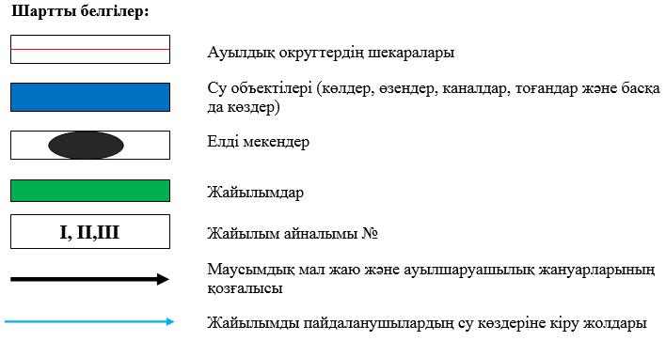

|  |  |
| --- | --- |
|  | Индер ауданы бойынша 2023-2024 жылдарға арналған жайылымдарды басқару және оларды пайдалану жөніндегі жоспарға 47-қосымша |

**Жеке ауладағы ауыл шаруашылығы жануарларын жаюға халық мұқтажын қанағатандыру үшін қажетті жайылымдардың сыртқы мен ішкі шекаралары және алаңдары белгіленген картасы**

**Есбол ауылдық округі**



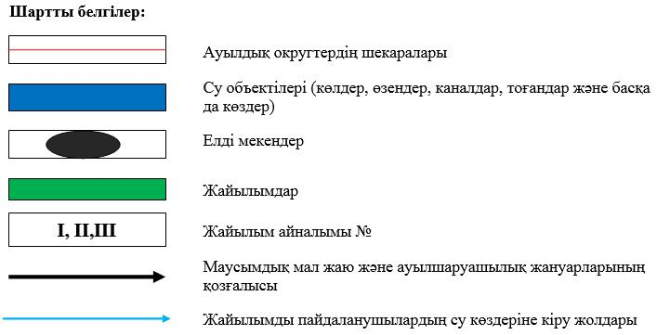

|  |  |
| --- | --- |
|  | Индер ауданы бойынша 2023-2024 жылдарға арналған жайылымдарды басқару және оларды пайдалану жөніндегі жоспарға 48-қосымша |

**Жеке ауладағы ауыл шаруашылығы жануарларын жаюға халық мұқтажын қанағатандыру үшін қажетті жайылымдардың сыртқы мен ішкі шекаралары және алаңдары белгіленген картасы**

**Өрлік ауылдық округі**

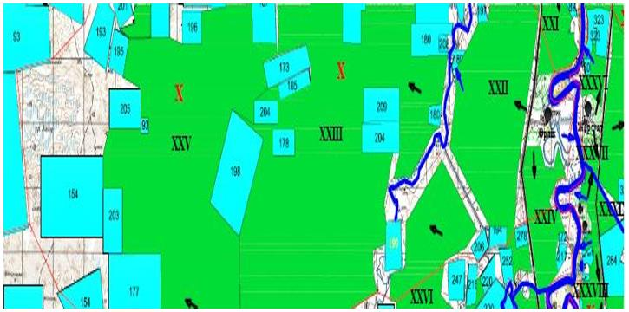

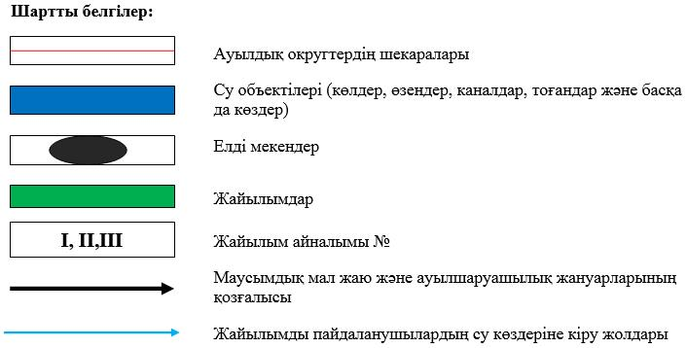

|  |  |
| --- | --- |
|  | Индер ауданы бойынша 2023-2024 жылдарға арналған жайылымдарды басқару және оларды пайдалану жөніндегі жоспарға 49-қосымша |

**Жеке ауладағы ауыл шаруашылығы жануарларын жаюға халық мұқтажын қанағатандыру үшін қажетті жайылымдардың сыртқы мен ішкі шекаралары және алаңдары белгіленген картасы**

**Көктоғай ауылдық округі**



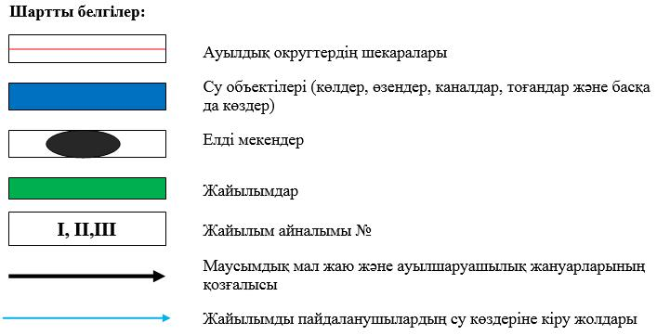

|  |  |
| --- | --- |
|  | Индер ауданы бойынша 2023-2024 жылдарға арналған жайылымдарды басқару және оларды пайдалану жөніндегі жоспарға 50-қосымша |

**Жеке ауладағы ауыл шаруашылығы жануарларын жаюға халық мұқтажын қанағатандыру үшін қажетті жайылымдардың сыртқы мен ішкі шекаралары және алаңдары белгіленген картасы**

**Бөдене ауылдық округі**



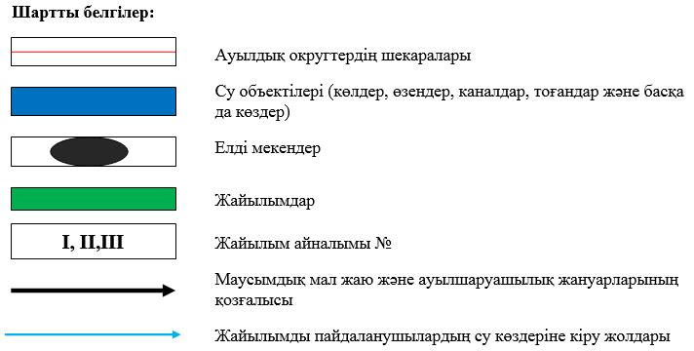

|  |  |
| --- | --- |
|  | Индер ауданы бойынша 2023-2024 жылдарға арналған жайылымдарды басқару және оларды пайдалану жөніндегі жоспарға 51-қосымша |

**Жеке ауладағы ауыл шаруашылығы жануарларын жаюға халық мұқтажын қанағатандыру үшін қажетті жайылымдардың сыртқы мен ішкі шекаралары және алаңдары белгіленген картасы**

**Жарсуат ауылдық округі**



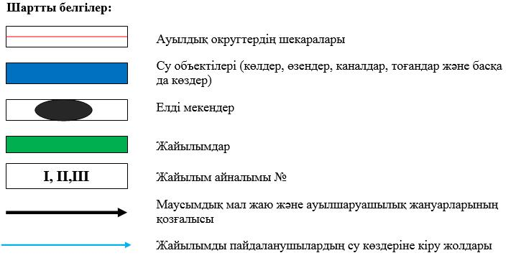

© 2012. Қазақстан Республикасы Әділет министрлігінің «Қазақстан Республикасының Заңнама және құқықтық ақпарат институты» ШЖҚ РМК